INFORME DE RESULTADOS DE LOS PROGRAMAS DE CONTROL OFICIAL DEL MAPA. AÑO 2025.

PROGRAMA DE CONTROL OFICIAL DE LA CALIDAD DIFERENCIADA VINCULADA A UN ORIGEN GEOGRÁFICO Y ESPECIALIDADES TRADICIONALES GARANTIZADAS, ANTES DE LA COMERCIALIZACIÓN

Unidad del MAPA coordinadora del programa. Subdirección General de Control de la Calidad Alimentaria y Laboratorios Agroalimentarios (Dirección General de Alimentación).

1.- INTRODUCCIÓN:
Este programa se subdivide a su vez en dos subprogramas:
Subprograma A, de control oficial de la calidad diferenciada vinculada a un origen geográfico, que se aplica a:
- Los operadores de las Denominaciones de Origen Protegidas e Indicaciones Geográficas Protegidas contempladas en el Título II del Reglamento (UE) Nº 1143/2024 del Parlamento Europeo y del Consejo, de 11 de abril de 2024, relativo a las indicaciones geográficas para vinos, bebidas espirituosas y productos agrícolas, así como especialidades tradicionales garantizadas y términos de calidad facultativos para productos agrícolas, antes de la comercialización de los productos, conforme a lo dispuesto en el artículo 39 de dicho Reglamento.
- Los operadores de las indicaciones geográficas de bebidas espirituosas contempladas en el Reglamento (UE) 2019/787 del Parlamento Europeo y del Consejo, de 17 de abril de 2019, sobre la definición, designación, presentación y etiquetado de las bebidas espirituosas, la utilización de los nombres de las bebidas espirituosas en la presentación y etiquetado de otros productos alimenticios, la protección de las indicaciones geográficas de las bebidas espirituosas y la utilización de alcohol etílico y destilados de origen agrícola en las bebidas alcohólicas, y por el que se deroga el Reglamento (CE) n.° 110/2008, antes de la comercialización de los productos conforme a lo dispuesto en el artículo 22 de dicho Reglamento
Subprograma B, de control oficial de la calidad diferenciada vinculada a una tradición.

Este subprograma es de aplicación a los operadores de las Especialidades Tradicionales Garantizadas contempladas en el Titulo III del Reglamento (UE) Nº 1143/2024 del Parlamento Europeo y del Consejo, de 11 de abril de 2024, relativo a las indicaciones geográficas para vinos, bebidas espirituosas y productos agrícolas, así como especialidades tradicionales garantizadas y términos de calidad facultativos para productos agrícolas, antes de la comercialización de los productos, conforme a lo dispuesto en el artículo 72 de dicho Reglamento.

Los objetivos básicos de estos subprogramas de control en el año 2025 han sido:

Subprograma A.- de control oficial de la calidad diferenciada vinculada a un origen geográfico

Objetivo 1: Para los productos contemplados en el ámbito de aplicación del Título II del Reglamento (UE) Nº 1143/2024, la verificación del cumplimiento de los requisitos establecidos en el Pliego de Condiciones antes de la comercialización del producto. Este objetivo se materializa en la verificación del cumplimiento de los requisitos establecidos en el Pliego de Condiciones de los operadores definidos como universo.

Objetivo 2: Para las bebidas espirituosas con indicación geográfica contempladas en el ámbito de aplicación del Reglamento (UE) 2019/787 del Parlamento Europeo y del Consejo, de 17 de abril de 2019, sobre la definición, designación, presentación y etiquetado de las bebidas espirituosas, la utilización de los nombres de las bebidas espirituosas en la presentación y etiquetado de otros productos alimenticios, la protección de las indicaciones geográficas de las bebidas espirituosas y la utilización de alcohol etílico y destilados de origen agrícola en las bebidas alcohólicas, y por el que se deroga el Reglamento (CE) n.° 110/2008: la verificación del cumplimiento de las especificaciones establecidas en los expedientes técnicos antes de la comercialización del producto. Este objetivo se materializa en la verificación del cumplimiento de los requisitos del pliego de condiciones de los operadores definidos como universo.

Subprograma B: de control oficial de la calidad diferenciada vinculada a una tradición.

Objetivo 4. Para los productos contemplados en el ámbito de aplicación del Título III del Reglamento (UE) Nº 1143/2024: la verificación del cumplimiento de los requisitos establecidos en el Pliego de Condiciones antes de la comercialización del producto. Este objetivo se materializa en la verificación del cumplimiento de los requisitos del pliego de condiciones de los operadores definidos como universo.

INTRODUCCIÓN SOBRE LA EJECUCIÓN DEL PROGRAMA: ESTRUCTURA DE LA GESTIÓN DEL CONTROL

Tanto en el Subprograma A como en el Subprograma B, la realización de la verificación del cumplimiento del pliego de condiciones es realizada por la autoridad competente o los organismos de control en los que ésta haya delegado, de acuerdo con lo establecido en el artículo 39 del Reglamento (UE) Nº 1143/2024 ya mencionado.
En el caso del Subprograma A cuando la zona geográfica abarca el territorio de más de una Comunidad Autónoma la autoridad competente es el Ministerio de Agricultura, Pesca y Alimentación.

Estas autoridades u organismos son los siguientes:

Autoridades competentes:



Organismos de control:

UNIVERSO POTENCIAL AL QUE SE DIRIGE EL CONTROL. CAPACIDAD DE CONTROL.

El universo potencial se encuentra explicado en la introducción.
La capacidad de control se basa en los recursos humanos que se dedican al control del presente programa.



FORMACIÓN ESPECÍFICA DEL PERSONAL ENCARGADO DE LOS CONTROLES.

Tipo curso | R/I | Nombre curso | Nº asistentes | Nº horas
CONTINUA | R | Certificación y Auditoría de DOP-IGP Vegetales | 1 | 3
INICIAL | R | Auditoría y Certificación de DOP-IGP Aceites | 1 | 5
EXTERNA | R | Certificación de Productos y requisitos de la  Norma UNE-EN-ISO(IEC 17065 | 1 | 15
CONTINUA | R | CURSO AUDITORES ESPECIALIDAD TRADICIONAL  GARANTIZADA JAMON SERRANO | 4 | 4
CONTINUA | R | CURSO DIMENSIONAMIENTO IBERICO Y ETG | 4 | 1
CONTINUA | R | FORMACION A AUDITORES DE ETG E IBERICO SOBRE  REVISION DE CONCEPTOS BASICOS TRAS AUDITORÍA DE  ENAC | 4 | 2
CONTINUA | R | FORO DE AUDITORES AENOR 2024 | 4 | 16
CONTINUA | R | REPETICION DE FORMACION IMPARTIDA EN EL FORO DE  AUDITORES PARA AUDITORES DE ITALIA | 4 | 1
FORMACIÓN INTERNA | R | Curso interno de aceite Bajo  Aragón | 1 | 3
FORMACIÓN INTERNA | R | Evolución, cambios y mejoras en los  procesos de certificación de DOP/IGP  ACEITES | 4 | 3
FORMACIÓN INTERNA | R | Evolución3, cambios y mejoras en los  procesos d5e certificación de DOP/IGP  VEGETALES | 4 | 2
FORMACIÓN INTERNA | I | Formación teórica y práctica en la  certificación de producto: IGP Ternasco  de Aragón | 3 | 24
FORMACIÓN EXTERNA | R | Acción formativa: CERTIFICACIÓN  IGP “CERDO DE TERUEL”  (PRÁCTICA) | 5 | 4
FORMACIÓN INTERNA | R | Evolución, cambios y mejoras en los  procesos de certificación de DOP/IGP  ACEITES | 4 | 3
FORMACIÓN INTERNA | R | Evolución, cambios y mejoras en los  procesos de certificación de DOP/IGP  VEGETALES | 4 | 3
FORMACIÓN INTERNA | R | Formación teórica y práctica en la  certificación de producto: IGP  Ternasco de Aragón | 4 | 40
PRESENCIAL | R | Etiquetado de aceite de oliva | 5 | 15
PRESENCIAL | R | Novedades legislativas en materia de etiquetado de alimentos | 5 | 10
Organismo de  Control  Delegado (AGROCOLOR) | R | Formación interna: procedimiento de  certificación de IGP Plátano De Canarias  (PI-53). Desviaciones ENAC | 6 | 2
Organismo de  Control  Delegado (SYGMA CERTIFICACION S.L.) | R | IGP Plátano de Canarias | 5 | 3,5
Organismo de Control Delegado | I | FORO SEGU-RIDAD ALI-MENTARIA  (IBERICO, ETG,) | 5 | 3
Organismo de Control Delegado | I | CALIBRACIÓN AUDITORES ETG | 6 | 1
Organismo de Control Delegado | I | ADAPTACIÓN NUEVO PLIEGO IGP  PLÁTANO | 8 | 1
Gobierno de Cantabria |  | CALIDAD DIFERENCIADA EN  PRODUCTOS AGROALIMENTARIOS | 2 | 12
FORMACIÓN INTERNA | R | Evolución, cambios y mejoras en los procesos de certificación de DOP/IGP ACEITES | 4 | 3
FORMACIÓN INTERNA | R | Evolución, cambios y mejoras en los procesos de certificación de DOP/IGP VEGETALES | 4 | 3
FORMACIÓN INTERNA | R | Tratamiento y gestión de NC detectadas | 9 | 4
INTERNO | R | Recualificación de veedor | 1 | 6
FORMACIÓN EXTERNA | R | Módulo III. Elaboración de quesos frescos | 1 | 32
FORMACIÓN INTERNA | R/I | Formación DOP Azafrán de la Mancha | 1 | 3
FORMACIÓN INTERNA | R/I | Formación IGP Espárrago Verde de Guadalajara | 1 | 3
FORMACIÓN INTERNA | R/I | Aspectos de mejora en auditoría vino | 1 | 1
FORMACIÓN INTERNA | R/I | Requisitos agronómicos en vinos | 2 | 1
FORMACIÓN INTERNA | R/I | Armonización de criterios técnicos en el alcance vinos | 7 | 5
FORMACIÓN INTERNA | R/I | Armonización de criterios técnicos en el alcance | 6 | 3
INTERNO | I | FORO SEGURIDAD ALIMENTARIA (IBERICO, ETG,) | 5 | 3
INTERNO | I | CALIBRACIÓN AUDITORES ETG | 6 | 1
FORMACIÓN INTERNA | R | PROTOCOLO DE ACTUACIÓN PARA LOS AUDITORES DE CERTICALIDAD REV. 26 (REUNIÓN DE HOMOGENIZACIÓN DEL 23/12/2025) | 3 | 4
FORMACIÓN CONTINUA | I | Formación ETG Jamón Serrano: últimos cambios de los documentos de este esquema y unificación de criterios en la evaluación de los requisitos de reproducción de símbolos y menciones de la UE | 3 | 2,5
INTERNO | I | ADAPTACIÓN AL NUEVO PLIEGO IGP PLÁTANO | 8 | 1
PRESENCIAL | R | Control de la calidad comercial de los alimentos de origen animal. Procesos productivos. Normativas y control del etiquetado | 3 | 20
PRESENCIAL | R | Control del etiquetado y publicidad en la venta de productos alimenticios | 2 | 12
PRESENCIAL/ONLINE | R | Derecho alimentario | 1 | 31
ONLINE | R | National Audit Systems and Internal Auditing-eLearning module | 5 | 5
PRESENCIAL | R/I | Acción formativa: Programa de control de substancias y bienestar animal | 3 | 50
ONLINE | R | Auditor de sistema de gestión de calidad ISO 9001:2015 | 1 | 54
ONLINE | R | Carnes maduradas y seguridad alimentaria | 1 | 4
PRESENCIAL | R | Clasificación de canales de bovino y ovino en matadero | 1 | 12
PRESENCIAL | I | Formación teórica y práctica del SGC Miel de Galicia | 1 | 90
PRESENCIAL | R | IV Encuentro del Panel Nacional de Catadores de Miel | 1 | 10
ONLINE | R | Sistemas Nacionales de Auditoría y Auditoría Interna | 1 | 5
PRESENCIAL | I | Controlador de descarga en puerto | 5
PRESENCIAL | I | Auditores de operadores bajo acreditación del CR DOP Mexillón de Galicia | 9 | 3
ONLINE | R | Formación Específica para auditores en materia de certificación de producto (UNE-EN ISO/IEC 17065) | 1 | 50
ONLINE | R | Jornada sobre elaboración de Plan de Acciones Correctivas | 3 | 3,5
ONLINE | R | Curso Superior de Acreditación de Producto en UNE-EN-ISO 17065 | 1 | 100
PRESENCIAL | I | Adiestramiento específico para evaluación de producto DOP Queso Tetilla | 15 | 20
ONLINE | R | Novedades en el marco legal de los controles oficiales en España | 1 | 1
PRESENCIAL | R | INTRODUCCIÓN AL CONTROL DE FRAUDE ALIMENTARIO DE LAS VENTAS POR INTERNET | 4 | 6
 | R | Formación específica para Auditores  UNE-EN ISO 19011:2018 en materia de  Certificación de Producto (UNE-EN ISO/IEC  17065) | 1 | 50
BETTER TRAINING FOR SAFER FOOD | R | CONTROL OF PDO/PGI/TSG IN THE  FIELD OF AGRICULTURE PRODUCTS  AND FOODSTUFFS | 1 | 22
FORMACIÓN INTERNA | R | Evolución, cambios y mejoras en los procesos de certificación de DOP/IGP VEGETAL | 4 | 2
INTERNO | I | FORO DE SEGURIDAD ALIMENTARIA | 5 | 2
INTERNO | I | CALIBRACIÓN DE AUDITORES ETG | 6 | 1
INTERNO | R | PROTOCOLO DE ACTUACIÓN PARA LOS AUDITORES DE CERTICALIDAD REV. 26 (REUNIÓN DE HOMOGENIZACIÓN PREVISTA PARA EL 23/12/2025) | 5 | 4
INTERNO | R | TRATAMIENTO Y GESTION DE NC DETECTADAS | 9 | 4
AUTORIDAD COMPETENTE | R | CERTIFICACIÓN DE PRODUCTO Y REQUISITOS DE LA NORMA UNE-EN ISO-IEC 17065 | 1 | 15
INTIA | R | INGLÉS B1 – FORMACIÓN CONTINUA | 1 | 45
INTIA | R | INGLES B2 – FORMACIÓN CONTINUA | 1 | 42
INTIA | R | ETIQUETADO DE BEBIDAS | 2 | 41
INTIA | R | ETIQUETADO DE LOS ALIMENTOS SEGÚN RGTO. 1169/2011 | 2 | 35
INTIA Y CR TERNERA DE NAVARRA | R | CERTIFICACIÓN DE PRODUCTO Y REQUISITOS DE LA NORMA UNE-EN ISO/IEC 17065 | 2 | 15
INTIA | R | FORMACIÓN CATADORES EN ACEITE DE OLIVA VIRGEN | 2 | 17
INTIA Y CR TERNERA DE NAVARRA | R | JORNADA DE VACUNO EN SISTEMAS EXTENSIVOS | 4 | 4
INTIA Y CR TERNERA DE NAVARRA | R | JORNADAS TECNICAS ORIGEN ESPAÑA | 1 | 4
INTIA | R | QGIS. / QFIELD: APLICACIÓN INTIA PARA EL TRABAJO DE CAMPO | 5 | 10
INTIA | R | JORNADA SOBRE COMO ELABORAR EL PLAN DE ACCIONES CORRECTIVAS (PAC) | 2 | 4
CR TERNERA DE NAVARRA | R | INNOVACIÓN EN EL SECTOR AGROALIMENTARIO | 1 | 4
CR TERNERA DE NAVARRA | R | PARA NO PERDERNOS EL FUTURO ADAPTARSE, INNOVAR Y CRECER | 1 | 4
CR TERNERA DE NAVARRA | R | DÍA DE LA INDUSTRIA AGROALIMENTARIA | 1 | 4
CR TERNERA DE NAVARRA | R | IMPULSANDO LAS INDICACIONES GEOGRAFICAS, UN PLAN DE ACCION PARA LAS IIGGs | 1 | 3
CURSO INTERNO (AGROCOLOR) | R | Procedimiento de certificación de IGP  plátano de canarias  (PI-53). desviaciones ENAC | 2 | 2
CURSO INTERNO (AGROCOLOR) | R | Procedimiento de certificación de IGP  plátano de canarias (PI-53) | 2 | 4
CURSO (AENOR) | R | Procedimiento de certificación de IGP  plátano de canarias (PI-53) | 2 | -
CURSO (AENOR) | R | Formación nuevos criterios de  evaluación de requisitos de trazabilidad  y balance de masas. | 2 | -
CURSO (INTERTEK) | R | Training Record Formación anual PI &  IGP signed MCP | 4 | -
CURSO AECOC  (HAZI) | R | Novedades en el marco legal de las  indicaciones geográficas y la calidad  diferenciada | 3 | -
CURSO AECOC (HAZI) | R | Novedades en el marco legal de los  controles oficiales en España | 2 | -
BTSF (HAZI) | R | Control of GIs in the wine sector | 1 | 24
BTSF (HAZI) | R | Control of POD/PGI/TSG in the field of  agricultural products and foodstuffs | 1 | 22
EXTERNO | R | Como identificar el origen de mis productos y darles valor: reclámalo a lo largo de la cadena alimentaria | 1 | 2
EXTERNO | R | Jornadas Tecnicas Origen España | 1 | 6
EXTERNO | R | Datos y sanidad, pilares fundamentales de la vaca avileña del futuro | 5 | 4
EXTERNO | R | DATAGIA nueva Plataforma digital agroalimentaria de Castilla y León | 3 | 4
EXTERNO | I | Estudio de los caracteres productivos in vivo: ULTRASONOGRAFÍA FP-24 SOSTANI | 16 | 4
Recualificación en inspección a Ganaderías | I | Proceso de recualificación de personal inspector para la realización de inspecciones en ganaderías conforme procedimiento interno POC-02 | 1 | 2
 | R | INGLES B 1 Formación continua | 1 | 45
 | R | ETIQUETADO DE LOS ALIEMENTOS SEGÚN RGTO. 1169/2011 | 2 | 35
 | R | CERTIFICACIÓN DE PRODUCTO Y REQUISITOS DE LA NORMA UNE-EN ISO/IEC 17065 | 1 | 15
 | R | QGIS. / QFIELD: APLICACIÓN INTIA PARA EL TRABAJO DE CAMPO | 1 | 10
Prevención de riesgos | R | PRINCIPIOS BÁSICOS, RIESGOS GENERALES Y MEDIDAS PREVENTIVAS | 7 | 8
Prevención de riesgos | R | INDUSTRIA CARNICA: RIESGOS Y MEDIDAS PREVENTIVAS | 7 | 8
Prevención de riesgos | R | OFICINAS Y DESPACHOS: RIESGOS Y MEDIDAS PREVENTIVAS | 7 | 8
Prevención de riesgos | R | PRIMEROS AUXILIOS | 7 | 8
Prevención de riesgos | R | PREVENCIÓN DE INCENDIOS Y MEDIDAS DE EMERGENCIA: PREVENCIÓN, EXTINCIÓN Y EVACUACIÓN | 7 | 8
Prevención de riesgos | R | PANTALLA DE VISUALIZACIÓN DE DATOS: RIESGOS Y MEDIDAS PREVENTIVAS | 7 | 8
Prevención de riesgos | R | SEGURIDAD VIAL LABORAL | 7 | 8
Técnico | R | GENERACIÓN DIGITAL PYMES | 1 | 150
Técnico | R | ECOGAN: UNA HERRAMIENTA PIONERA AL SERVICIO DE LA GANADERÍA Y MEDIO AMBIENTE | 2 | 4
Técnico | R | DIAGNÓSTICO DIFERENCIAL DE LA PPA. JUNTA DE ANDALUCÍA | 2 | 8
Técnico | I | CICLO FORMATIVO ELABORACIÓN DE PRODUCTOS ALIMENTARIOS DEL IES SAN MIGUEL DE JABUGO | 1 | 8
Certificación  (Alcachofa) | R | Auditor líder sistemas de calidad y  seguridad alimentaria | 1 | 80
Certificación  (Alcachofa) | I | Actividad de supervisión | 2 | 4
Formación ENAC  (Chufa) | R | Certificación de producto y requisitos de  la norma UNE-EN ISO/IEC 17065 | 1 | 14
Formación ENAC  (Chufa) | R | Requisitos de la norma UNE-EN ISO/IEC  17020 | 1 | 15
Jornada Técnica  (granada) | R | Poda del Granado | 25 | 6
Jornada Técnica  (granada) | R | Nuevas técnicas de producción del  granado | 50 | 5
Jornada  Divulgativa  (granada) | R | Cómo identificar el origen de mis  productos | 100 | 2
Curso (granada) | R | Norma ENAC 17065 | 100 | +50
Curso (granada) | I | Norma 17065 y procedimientos internos | 1 | 25
Jornada Técnica  (granada) | R | Plagas, enfermedades y alteraciones  fisiológicas del granado | 25 | 6
Jornada  Tecnológica  (granada) | R | Nuevas Tecnologías en la investigación,  formación y desarrollo agrario | 20 | 6
Interno (kaki) | R | Supervisión del trabajo de inspección | 2 | 16
Formación  externa (uva) | R | Congreso Internacional sobre  Indicaciones Geográficas: la respuesta  empresarial ante los retos de la  digitalización y la sostenibilidad /  Universidad de Alicante | 1 | 16
Formación  externa (uva) | R | Jornada de varietats minoritàries i  tradicionals de vinya | 1 | 3,5
Formación  externa (uva) | R | Jornada “Cómo elaborar el Plan de  Acciones Correctivas | 1 | 3
Formación interna  (uva) | I | Repaso formación para realización de  inspecciones en parcelas  (mantenimiento) | 2 | 8
Formación interna  (uva) | I | Repaso formación para realización  inspecciones en almacén  (mantenimiento) y formación asociada a  modificación pliego de condiciones | 2 | 10
Formación de  Reciclaje  (cítricos) | R | Cadena Alimentaria | 1 | 2
Formación de  Reciclaje  (cítricos) | R | Congreso Cítricos Fruitnet | 1 | 12
Formación de  Reciclaje  (cítricos) | R | Jornada Cítricos Productividad y  resiliencia 2025 | 3 | 5
Formación de  Reciclaje  (cítricos) | R | Congreso de FyH de AECOC | 1 | 10
Formación de  Reciclaje  (cítricos) | R | Jornada Observatorio Economía  Agroalimentaria | 1 | 2,5
Formación de  Reciclaje  (cítricos) | R | Jornada Identificación Origen de  Productos | 1 | 1,5
Formación de  Reciclaje  (cítricos) | R | IV Jornada Poscosecha cítricos | 2 | 2,5
Formación de  Reciclaje  (cítricos) | R | XII Edición Observatorio de Marcas en  Redes Sociales | 2 | 2
Formación de  Reciclaje  (cítricos) | R | Control de Calidad Agroalimentaria | 2 | 4,5
Formación  externa (turrón) | R | Formación específica para auditores en  materia de certificación de productos ISO  17065 | 2 | 60
INTERNO | R/I | Control oficial de la IGP Morcilla de  Burgos | 1 | 5
INTERNO | R/I | Nueva documentación en el sistema de  controles oficiales. Obligaciones de las  personas físicas | 25 | 2,5
INTERNO | R/I | El control oficial y la Delegación en  personas físicas | 26 | 4
EXTERNO | R | Las leyes 39 y 40/2015 en acción:  supuestos prácticos para el  procedimiento administrativo | 1 | 2
EXTERNO | R | National Audit Systems and Internal  Auditing | 2 | 5
EXTERNO | R | Control of PDO/PGI/TGS in the field of  agricultural products and foodstuffs | 1 | 22
CURSO | R | Técnica de auditoría y redacción de no conformidades | 4 | 20
CURSO | R | Fundamentos de inspección Salud Pública, aplicados a auditorías de establecimientos minoristas y mayoristas. | 3 | 5
CURSO | R | Carnes maduradas y seguridad alimentaria | 1 | 4
CURSO | R | Gestión de alérgenos en empresas del sector alimentario | 1 | 4
CURSO | R | Clasificación de canales de vacuno pesado | 1 | 10
CURSO | R | Muestreo, interpretación analítica y vida útil en los alimentos | 1 | 12
CURSO | R | Necropsia en animales de explotación. CGCPVE | 1 | 20
JORNADA | R | Elaboración de Planes de Acciones Correctivas según la NO-11 (ENAC). | 1 | 5
EXTERNO | R | Seminario salud de ubre y nutrición : retos y oportunidades del ordeño robotizado (10 horas) | 1 | 10
EXTERNO | R | Jornada sobre Elaboración de Planes de Acciones Correctivas según la NO-11 – 16 de julio (3,5 horas) | 1 | 3,5
EXTERNO | R | Webinar nuevo reglamento indicaciones geográficas (1 hora) | 1 | 1
EXTERNO | R | Herramientas de IA para generar contenidos | 1 | 2
EXTERNO | R | Cómo usar la IA para tratar los documentos que manejas en tu negocio (cómo clasificar, limpiar, analizar, extraer, ...) | 1 | 3
EXTERNO | R | Explotaciones agrícolas y ganaderas: Producción, innovación, asesoramiento y comercialización (MOOC)" | 1 | 20
EXTERNO | R | Ganadería de Precisión: estrategias y herramientas (24 horas) | 1 | 24
JORNADA INFORMATIVA | R | El proceso paso a paso: desde la solicitud a la acreditación | 1 | -
CURSO | R | Curso EXCEL 2019 | 1 | 40
EXTERNO | R | Auditor de certificación de Producto | 1 | 50
EXTERNO | R | Análisis sensorial | 1 | 30
INTERNO | I | FORO SEGURIDAD ALIMENTARIA (IBÉRICO/ETG) | 5 | 3
INTERNO | I | CALIBRACIÓN AUDITORES ETG | 6 | 1
FORMACIÓN INTERNA | R | Últimas modificaciones realizadas en los documentos para la realización de la auditoría. Revisión de los documentos. | 3 | 2,5
FORMACIÓN INTERNA | R | PROTOCOLO DE ACTUACIÓN PARA LOS AUDITORES DE CERTICALIDAD REV. 24 (REUNIÓN DE HOMOGENIZACIÓN DEL 23/12/2025) | 3 | 4
INTERNO | R | TRATAMIENTO Y GESTION DE NC DETECTADAS | 9 | 4
1 | I | Certificación y Auditoría de ETG Jamón Serrano. | 1 | 7
Formación presencial | R | Sesión sobre informe de no conformidades del Gobierno de Aragón | 3 | 1
Formación presencial | R | Sesión sobre cambio de la IT 01-PR55+DOC 08-153 | 3 | 1
Externo | R | Control of PDO/PGI/TSG in the field of  agricultural products anda foodstuffs | 1 | 22
Externo | R |  | 2 | 5
Curso interno | R | Últimos cambios en el esquema Jamón  Serrano. Unificación de Criterios y  Revisión de la normativa. | 3 | -
Curso interno | R | Certificación y Auditoria de la ETG  Jamón Serrano  ( las reciben y luego las van  impartiendo entre ellos) | 3 | 2=8h  1=7h
Curso ENAC | R | Elaboración de Planes de Acciones  Correctivas, según la NO-11 | - | 3,5h

2. CONTROLES OFICIALES REALIZADOS. GRADO GENERAL DE CUMPLIMIENTO DE LA PROGRAMACION DE CONTROL OFICIAL
Se tienen en cuenta las siguientes definiciones, consensuadas entre las autoridades competentes en esta materia en la Mesa de Coordinación de la Calidad Diferenciada.
- Operador: persona física o jurídica cuyos productos vayan a hacer uso o usen en su etiquetado o presentación los nombres registrados como denominaciones de origen protegidas, indicaciones geográficas protegidas o especialidades tradicionales garantizadas y que tiene la responsabilidad de asegurar que cumplen con los requisitos establecidos en el pliego de condiciones.
Se consideran, por tanto, los elaboradores de producto apto para amparar y los etiquetadores, no se contabilizan los operadores intermedios.

- Universo (U): el total de operadores que en sus productos vayan a usar o usen en su etiquetado o presentación una DOP/IGP/ETG o que han tenido en sus instalaciones productos que vayan a usar o usen en su etiquetado o presentación una DOP/IGP/ETG , entre el 1 de enero y el 31 de diciembre del año anterior.

Universo objetivo: la parte del universo que según la planificación realizada iba a ser sometida a control en el año 2025.

Número de controles planificados: A efectos de la contabilización de controles oficiales se efectuará el recuento de los registros generados, conforme a lo establecido en el artículo 13.1 del Reglamento 2017/625, de todas la actuaciones realizadas en el ámbito del control oficial (controles in situ, documentales…), en cualquiera de las etapas desde la producción o elaboración, hasta antes de la expedición al mercado.

Universo controlado planificado: operadores del universo objetivo que han sido controlados de manera efectiva y para los que hay documentación constatable.

Número de controles realizados planificados: Se contabilizarán el número de registros totales generados, del total de los planificados. En consecuencia, CRP ≤ CP siempre.

Universo controlado no planificado: Se trata del total de los operadores, que no forman parte del universo objetivo, y que finalmente han sido sometidos a controles no planificados. (incluirá aquellos operadores nuevos y operadores que en principio no se habían planificado y finalmente se les han realizado controles).

Universo controlado total: universo controlado planificado más el universo controlado no planificado.

El informe se ha elaborado para los dos Subprogramas contando con información relativa a los controles realizados por todas las autoridades competentes.

En cuanto al subprograma A, el Universo ascendió a 5.345 operadores, si bien hay que tener en cuenta que, en el caso de Canarias, la IGP Plátano de Canarias contabiliza como operadores todos los productores de plátano porque éstos comercializan o pueden comercializar directamente.

Hay una gran diferencia entre el Universo y el Universo Objetivo dado que no se controlan sistemáticamente todos los productores de plátano. El Universo Controlado planificado (4.108), en general, ha sido inferior al Universo Objetivo (4.255) como consecuencia, fundamentalmente, de la baja de operadores o de la falta de elaboración/comercialización de producto amparado durante 2025. No obstante, el universo controlado total ha sido finalmente de 4.436 operadores, como consecuencia de que ha habido incorporaciones al sistema que han sido controlados y no estaban planificados inicialmente.

En general se realiza un control sistemático sobre los operadores que utilizan el sello de la figura de calidad incrementándose el número de controles planificados sobre aquellos operadores que presentan incumplimientos, mientras que para los suministradores de materias primas, en función de las especificaciones del pliego de condiciones, si es necesaria la comprobación in situ, se lleva a cabo o bien un control sistemático, o bien sobre una muestra seleccionada a partir de un análisis de riesgos en el que se tiene en cuenta el nivel de producción y de cumplimiento de los operadores, o un control aleatorio sobre un porcentaje.

Sin embargo, y a la vista de los resultados obtenidos sobre el total de controles efectuados, puede observarse que el número de controles, entendidos como todas la actuaciones realizadas en el ámbito del control oficial (controles in situ, documentales…), en cualquiera de las etapas desde la producción o elaboración, hasta antes de la expedición al mercado para comprobar el cumplimiento del pliego, ha sido bastante elevado, tanto en los controles planificados como en los totales realizados:

Así, de un total de 40.781 controles ejecutados, 3.805 corresponden a controles no planificados, consecuencia, fundamentalmente, de los que se realizan a nuevos operadores o suministradores de materia prima que se inscriben en el registro de la figura de calidad durante el año 2025, aquellos que no tuvieron actividad en 2024 y si la han tenido en 2025 y aquellos operadores en los que se han detectado problemas o incumplimientos que precisan de nuevos controles adicionales o a circunstancias coyunturales debidas a que ha sido más largo el periodo productivo.

Asimismo, los controles no realizados sobre los planificados se deben a bajas o inactividad de operadores o suministradores de materia prima o a circunstancias coyunturales debidas a que la producción es muy estacional y coinciden las fechas de producción de todos y esto complica la realización de todos los controles. En algún caso ha habido causas de fuerza mayor que han reducido los recursos humanos disponibles para la realización de los controles.

En resumen, el total de controles ejecutados supone un promedio por operador que usa la figura de calidad de 7,63 registros de control para verificar el cumplimiento del pliego en todas las etapas (producción, transformación), alcanzándose prácticamente el 100% del porcentaje de consecución anual del objetivo (98.67%). Los motivos de no alcanzar el 100 % de consecución del objetivo, aparte de las bajas de los operadores y la inactividad del operador amparado u otras causas de fuerza mayor como la falta de recursos humanos.
Por tanto, los objetivos marcados se han cumplido, con carácter general, considerando el conjunto de autoridades competentes, encargados de la verificación del cumplimiento de los pliegos de condiciones correspondientes a las Denominaciones de Origen Protegidas e Indicaciones Geográficas Protegidas existentes en España en el año 2025.

Este resultado es similar al obtenido el año precedente en el que se alcanzó el 97,09 % de consecución de objetivo.

Respecto a la evolución en cuanto al número de operadores, se ha registrado un ligero descenso, pasando de 5.479 el año pasado a 5.345 este año.

En cuanto el porcentaje de operadores controlados respecto al total se registra un aumento con respecto al año anterior, pasando de 70,1% en el ejercicio 2024, al 79,6%.

Por último, respecto a la evolución del número de controles se ha registrado también un descenso, ejecutándose en 2025 un total de 40.781 controles, casi 6.000 menos que en el año anterior.

En cuanto al subprograma B, el universo ascendió a 166 operadores, siendo el universo controlado planificado de 176 operadores. En lo que se refiere al número de controles planificados, se realizaron 222 de un total de planificados de 266. Por tanto, el porcentaje de consecución global del objetivo ha sido del 98.23% La causa de no llegar a conseguir el objetivo fijado en la programación ha sido debida, fundamentalmente, a bajas de operadores. El universo controlado total ascendió a 182 por el alta de varios operadores y los controles no planificados fueron 6 y se han debido a las altas de varios operadores.

Comparadas estas cifras con las del año 2024, se observa un aumento en la cifra de operadores, de 132 en 2024 a 166 en 2025 siendo mayor el número de controles este año, alcanzando los 229 controles, respecto al año anterior, que fueron 162.

3. INCUMPLIMIENTOS DEL PROGRAMA. NÚMERO Y TIPOS.

La verificación del cumplimiento/incumplimiento de los requisitos establecidos en el Pliego de condiciones es realizada directamente sobre los operadores, considerando como incumplimientos, irregularidades e infracciones las siguientes definiciones, consensuadas igualmente entre las autoridades competentes en la materia en la Mesa de Coordinación de la Calidad Diferenciada.

Incumplimiento: el hecho de no cumplir el pliego de condiciones y que da lugar a una infracción o a una irregularidad.

Irregularidad: aquellos incumplimientos del Pliego de Condiciones, cuyo efecto será prohibir al operador el uso de las indicaciones que hagan referencia a la Indicación Geográfica (DOP o IGP) o a la ETG, en la totalidad del lote, producto o producción afectados por dichas irregularidades. Estos incumplimientos tienen como consecuencia la no comercialización, como producto amparado, de los lotes o productos afectados hasta que se subsanen las No Conformidades detectadas.

Infracción: aquellos incumplimientos deliberados o prolongados del Pliego de Condiciones, cuyo efecto será prohibir al operador en cuestión la comercialización de toda la producción con referencias a la Indicación Geográfica (DOP o IGP) o a la ETG, en el etiquetado y la publicidad durante un periodo determinado, lo que conllevará la retirada de la certificación.

Hay que tener en cuenta que, aparte de estos incumplimientos, se han detectado otras no conformidades o desviaciones que, al no tener consecuencia sobre la no comercialización de producto amparado ni sobre la certificación del operador, no se han contabilizado en este apartado.

En cuanto al subprograma A, en un total de 5.345 operadores controlados se han detectado 427 operadores con incumplimientos con un total de 841 incumplimientos, de los cuales casi un 88% han sido irregularidades y un 12% infracciones. Finalmente, el porcentaje de operadores controlados con incumplimientos ha sido de un 9,6% Las infracciones han supuesto la suspensión de la certificación al operador, lo que conlleva la imposibilidad de comercializar producto amparado y, en algunos casos, la apertura de los correspondientes expedientes sancionadores.

Comparadas las cifras anteriores con las del año 2024, ha disminuido ligeramente el número de operadores con incumplimientos, que ha pasado de 452 a 427 en 2025. En cuanto al número de incumplimientos detectados, ha aumentado de 684 en 2024 a 841 en 2025.

En cuanto al subprograma B, en un total de 182 operadores controlados, se han detectado 39 incumplimientos en un total de 39 operadores con incumplimientos, lo que supone un 21,43% del total de operadores controlados, porcentaje que resulta superior al porcentaje del año 2024 que fue de un 16,42%.

MEDIDAS ADOPTADAS EN CASO DE INCUMPLIMIENTO.

Para aquellas desviaciones que no afectan al cumplimiento por parte del producto del pliego de condiciones, se han implantado acciones correctoras para subsanar las desviaciones encontradas.

Para las irregularidades detectadas por incumplimientos del pliego de condiciones, las medidas adoptadas, en la mayor parte de los casos, han sido la descalificación de los productos o los lotes afectados por el incumplimiento, no pudiendo ser comercializados como productos amparados hasta que se solucionara la no conformidad detectada. Por otra parte, se les han exigido un plan de acciones correctoras para evitar los incumplimientos y se intensifican los controles en muchos casos.

En algunos casos, no obstante, la irregularidad ha podido ser subsanada y los lotes han podido comercializarse como amparados por la denominación correspondiente. En algunos casos en los que se han detectado incumplimientos del pliego de condiciones para los que no se han presentado acciones correctoras o no se han subsanado éstos han supuesto infracciones, llevando a la suspensión del certificado que le impide al operador la comercialización de sus productos bajo la figura de calidad correspondiente y/o a la apertura del correspondiente expediente sancionador.

4. CALIDAD DE LOS CONTROLES
4.1. SUPERVISIÓN DE LOS CONTROLES OFICIALES.

Se han llevado a cabo por parte de las autoridades competentes procedimientos de verificación de la eficacia de los controles mediante la realización de supervisiones realizadas a sus correspondientes organismos de control y personas físicas delegadas, respectivamente.

Estas auditorías se han realizado según lo acordado en el “Programa de control oficial de la calidad diferenciada vinculada a un origen geográfico y especialidades tradicionales garantizadas antes de su comercialización”, es decir, cubriendo documentalmente la raíz cuadrada del Universo de cada figura de calidad e in situ una visita por cada tipo de operador. Además, la muestra elegida cada año deberá cubrir, durante el periodo de vigencia del Plan de control (2021-2025) la totalidad de las DOPs o IGPs reconocidas en el marco del Reglamento (UE) Nº 1143/2024 y las Indicaciones Geográficas de bebidas espirituosas reconocidas en el marco del Reglamento (UE) Nº 2019/787.

Para valorar esta eficacia se han tenido en cuenta las siguientes definiciones, procedentes del documento de trabajo de verificación de la eficacia de los controles oficiales elaborado por el grupo de trabajo del Plan Nacional de Control de la Cadena Alimentaria del Ministerio de Agricultura, Alimentación y Medio Ambiente.

Verificación documental: la verificación realizada sobre todo tipo de documentos en formato papel o electrónico relacionado con el control oficial, bases de datos o aplicaciones informáticas, actas, informes, procedimientos, sistema utilizado para la selección de operadores a inspeccionar, uso de datos o inspecciones de otros programas de control.

Verificación in situ: la verificación realizada sobre el terreno, acompañando al inspector y siguiendo el mismo proceso de inspección que él realice. Puede comenzar ya en la oficina con la preparación de la inspección y seguir hasta su finalización o acciones posteriores a la misma.

Supervisión: auditoria o inspección realizada por la autoridad competente de control, basada en un examen sistemático e independiente y en el estudio de pruebas objetivas, para determinar si el procedimiento llevado a cabo por un organismo de control o por personas físicas delegadas para la verificación del cumplimiento de los requisitos de un pliego de condiciones de una denominación de origen protegida, una indicación geográfica protegida y sus resultados, se corresponden con los planes previstos, y si éstos se aplican eficazmente y son adecuados para alcanzar los objetivos. Este procedimiento tiene su base legal en el artículo 33 del Reglamento (UE) nº 2017/625

Porcentaje mínimo de verificación documental: las comprobaciones y supervisiones deberán cubrir al menos la raíz cuadrada del universo de cada figura de calidad.

No conformidad en la verificación del control oficial: incumplimiento manifiesto de la normativa aplicable, por parte de la autoridad competente o por el organismo de control, que desvirtúa las garantías del sistema de control, para el cual deberán acometerse acciones correctoras para tratar de evitar que se vuelva a producir en el futuro. Podrán ser:
- No conformidad grave: Se contabilizará como la que tiene como resultado la retirada de la delegación del organismo de control o de la persona física que realiza tareas de control oficial, tras el correspondiente expediente sancionador o investigación pertinente, para las funciones de verificación del cumplimiento del pliego de condiciones.
- No conformidad leve: Se contabilizará como tal cada vez que el organismo delegado o persona física no hayan propuesto y/o llevado a cabo, una suspensión temporal o retirada de la certificación a un operador o la prohibición al operador de comercializar su producción bajo el amparo del nombre registrado, y en la verificación se refleje que se ha producido el incumplimiento para adoptar esta medida.
O viceversa, que el organismo delegado o persona física hayan propuesto y/o llevado a cabo una suspensión temporal o retirada de la certificación a un operador o la prohibición al operador de comercializar su producción bajo el amparo del nombre registrado y en la verificación se refleje que no se ha producido el incumplimiento para adoptar esta medida.

Medida correctiva: cualquier medida o acción posterior a la verificación que se realiza para corregir la no conformidad detectada en función de la gravedad de la misma, por ejemplo: repetición del control oficial por invalidación del mismo, modificación de procedimientos, de protocolos, establecimiento de criterios en la priorización de controles, formación del personal, supervisión sobre el terreno con el inspector con no conformidades, mayor uso de los resultados de auditorías internas, mejoras en las aplicaciones informáticas, mejoras en los procesos de coordinación o colaboración, etc.

Para la figura de calidad en la que se han delegado tareas de control en una persona física se ha hecho revisión documental de las actuaciones de control realizadas.

En el caso del Ministerio de Agricultura ha considerado para calcular la raíz cuadrada de operadores, a efectos de realizar las verificaciones documentales, a todos aquellos que tienen requisitos en el pliego de condiciones y no solamente aquellos que hacen uso de la marca de conformidad.

En lo que respecta al Subprograma A, en el año 2025 se han llevado a cabo un total de 469 verificaciones documentales, y 81 verificaciones in situ.

Respecto a las no conformidades teniendo en cuenta la definición que es aquella que invalida el control realizado sobre el operador, en la mayor parte de los casos se ha considerado cero. Sin embargo, sí se han detectado no conformidades que no están relacionadas con la retirada o no de la certificación a los operadores, para las que se ha solicitado un plan de acciones correctoras.

No obstante, el 87,8% de las no conformidades detectadas son leves y sobre las mismas se van a aplicar medidas correctivas, aunque en la mayor parte de los casos no haya dado tiempo aún a la aplicación de tales medidas y a la comprobación de la eficacia de las mismas. Ha habido 4 casos de no conformidad grave.
En lo que respecta al Subprograma B, se han llevado a cabo supervisiones de los organismos de control de la ETG “Jamón Serrano” por algunas autoridades competentes, lo que ha supuesto verificaciones documentales a un total de 51 operadores e in situ a un total de 8. Se ha detectado 3 no conformidades leves para las que se van a aplicar medidas correctoras y 3 graves que también han sido objeto de medidas correctoras.

4.2. VERIFICACIÓN DE LA EFICACIA DEL CONTROL OFICIAL. OBJETIVOS E INDICADORES

La tabla de los indicadores para cada autoridad competente se encuentra al final del documento.

1er Objetivo operativo a nivel AC (anual):

Evaluar el grado de cumplimiento del pliego de condiciones por parte de los operadores”.

- Indicador de intensidad (%):

Número de operadores controlados *100/ número total de operadores

Valoración del indicador:

Subprograma A:

Hay que indicar que, para este indicador, el nivel de operadores controlados es muy alto en general, en torno al 93,14%.

Subprograma B:

El valor del indicador es del 101,20%, lo que indica que prácticamente la totalidad de los operadores están controlados. Esta cifra supera el 100% debido a que la formula empleada para el cálculo de los operadores controlados toma en consideración tanto los controles realizados planificados como los no planificados. Al hacerlo, puede incluir dos veces al mismo operador, ya que un operador puede ser simultáneamente objeto de controles planificados y no planificados.

- Indicador de evaluación (%):
Número de operadores controlados sin incumplimientos *100 / número de operadores controlados

Valoración del indicador:

Subprograma A:
El indicador denota un alto cumplimiento de los operadores dado que el porcentaje de operadores sin incumplimientos respecto al total de operadores alcanza el 90,4%, cifra idéntica al año anterior.

Subprograma B:

El indicador confirma que hay un alto grado de cumplimiento en los operadores, dado que el porcentaje de operadores sin incumplimientos se eleva al 76,92%, habiendo disminuido con respecto a los valores del año anterior que fueron de 88,89%.

- Indicador de tendencia (%):
Número de operadores sin incumplimientos año *100/número de operadores controlados año//número de operadores sin incumplimientos año -1 *100/número de operadores controlados año -1

Valoración del indicador:

Subprograma A:

El indicador medio asciende a 1,01, lo que supone un nivel de cumplimiento de los operadores ligeramente inferior al registrado el año 2024.

Subprograma B:

El indicador medio asciende a 0,95, lo que supone una detección este año de un número ligeramente superior de incumplimientos respecto al año pasado.

- Indicador de eficacia (%)
Nº de incumplimientos repetidos respecto al año anterior en un mismo operador *100/ Nº total de incumplimientos

Valoración del indicador:

Subprograma A:

En el año 2025 el indicador medio alcanza una cifra de un 2%.

Subprograma B:

En el año 2025 no se han proporcionado datos para calcular el valor del presente indicador en el subprograma B.

5. VALORACIÓN DEL PROGRAMA DE CONTROL 2025.
CONCLUSION DEL PROGRAMA DE CONTROL: ESTADO DE DESARROLLO GENERAL Y EVOLUCION

Teniendo en cuenta que el porcentaje de consecución global de los objetivos de control del Subprograma A ha sido del 98.67 % y en el caso del Subprograma B del 98,23%, podemos decir que en el año 2025 se ha alcanzado el objetivo de la verificación del cumplimiento de los requisitos establecidos en el Pliego de condiciones de las Indicaciones Geográficas Protegidas y de las Denominaciones de Origen Protegidas y que igualmente se ha alcanzado el objetivo relativo a la verificación del cumplimiento de los requisitos establecidos en el Pliego de condiciones de las Especialidades Tradicionales Garantizadas.

El porcentaje de operadores controlados asciende al 83% y el nivel de cumplimiento en los operadores es de un 84%.

Respecto a la evolución experimentada, considerando los datos obtenidos en el año 2024, 2023, 2022 y 2021, podemos afirmar que los resultados han sido similares ya que fueron igualmente bastante satisfactorios respecto a la consecución global de los objetivos de control y el nivel de cumplimiento en los operadores Esto demuestra que son controles muy consolidados y por ello los datos varían muy poco de unos años a otros.

ACTUACIONES REALIZADAS PARA MEJORAR LA APLICACIÓN DEL PROGRAMA

Hay que destacar en este sentido las reuniones periódicas que se mantienen entre todas las autoridades competentes en el seno de la Mesa de Coordinación de la Calidad Diferenciada, donde se analizan los resultados del control oficial y se debate sobre los distintos aspectos del programa.
Por otra parte, en general se llevan a cabo revisiones del sistema de control con las supervisiones realizadas a los organismos de control y personas físicas delegadas y las auditorías a las autoridades competentes que permiten prevenir posibles desviaciones y establecer propuestas de mejora, tales como la formación continua del personal auditor, revisión constante de los procedimientos para llevar a cabo los controles, desarrollo de aplicaciones informáticas para facilitar el control, creación de bases de datos de operadores certificados que mejoran la transparencia del sector…

ACTUACIONES REALIZADAS SOBRE EL SECTOR PARA MEJORAR EL CUMPLIMIENTO.

Los controles para la supervisión del uso de los nombres registrados en el mercado están contribuyendo a evitar el uso indebido de los nombres registrados por productos que no cumplen el pliego de condiciones lo que supone un desprestigio para las figuras de calidad correspondientes junto con la pérdida de confianza que esto supone para el consumidor no sólo de la figura en sí sino del régimen de calidad. Por otra parte, hay pliegos que deben modificarse para facilitar el control de los mismos, sobre todo en los aspectos organolépticos y se anima al sector a que presente modificaciones en este sentido, así como para adaptarse a la realidad del mercado en formatos comerciales y demás.
Se lleva a cabo una transferencia de conocimiento a los operadores para mejorar el conocimiento normativo, el autocontrol…, lo que va suponiendo la profesionalización del sector.
También se llevan a cabo jornadas de formación a los operadores y los organismos de control.
Además, la autoridad competente ha ofrecido a la distribución y al sector comercializador formación sobre figuras de calidad y asesoramiento sobre cualquier cuestión relacionada con estos productos.
Se está llevando a cabo jornadas de formación a la guardia civil para la realización por su parte de campañas que eviten el uso fraudulento de los nombres registrados como DOP/IGP.

VALORACIÓN FINAL DEL PROGRAMA. FORTALEZAS Y DEBILIDADES.

El control oficial de las figuras de calidad diferenciada es un control muy consolidado, a la vista de las altas cotas de cumplimiento en las programaciones realizadas y las escasas diferencias entre unos años y otros.
La fortaleza estriba en la cualificación y la experiencia del personal que realiza los controles y el alto grado de control que conlleva una garantía de autenticidad muy importante para el consumidor

No obstante, la principal debilidad se encuentra en la falta de medios humanos para llevar a cabo los controles, sobre todo en el caso de las autoridades competentes.

Otra de las debilidades fundamentales estriba en el reducido tamaño de un buen número de figuras de calidad, que conlleva la dificultad para realizar el control dado que a las entidades de certificación el esquema no les sale rentable, teniendo en cuenta además que se les exige una acreditación o de lo contrario supone una carga económica inasumible para los operadores, con el riesgo que esto supone de desaparición de las figuras de ámbito reducido.

Esto se solventaría con el mantenimiento de las ayudas en el ámbito del desarrollo rural a los esquemas de calidad no solo para la incorporación de nuevos operadores sino una ayuda para el mantenimiento de éstos.

Además, hay que destacar como inconvenientes del sistema de certificación la relación comercial con el operador y la competencia entre entidades de certificación, que repercute negativamente sobre la calidad de los controles.

PROPUESTA DE CAMBIOS Y NUEVOS OBJETIVOS PRÓXIMOS AÑOS.

No hay propuesta de cambios ya que se ha conseguido una unificación entre todas las autoridades competentes de los conceptos utilizados en el ámbito del programa de control.

A continuación, se adjuntan como Anexos, las tablas que recogen los datos correspondientes al Subprograma A y al Subprograma B, suministrados por las autoridades competentes, que muestran el grado de consecución de los objetivos propuestos y el nivel de cumplimiento de los operadores en cada subprograma, así como los aspectos relativos a la verificación de la eficacia de los controles.

Madrid, a 15 de junio de 2026
Subdirección General de Control de la Calidad Alimentaria y Laboratorios Alimentarios.

SUBPROGRAMA A

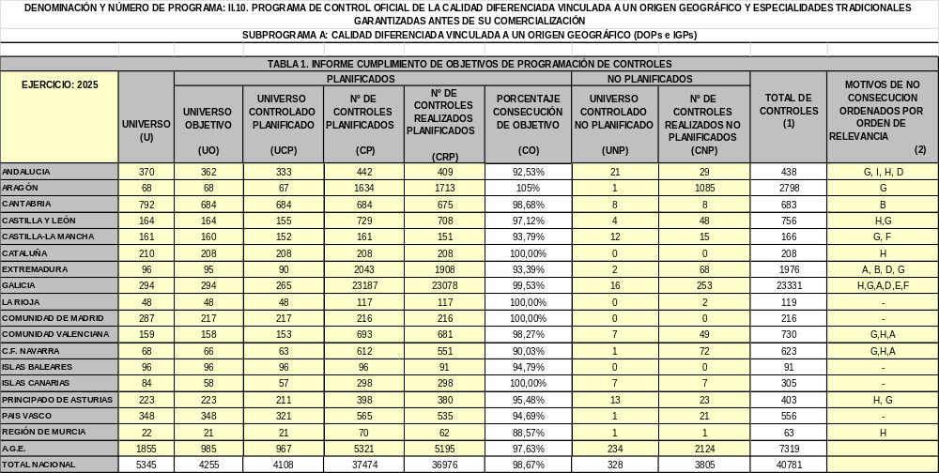

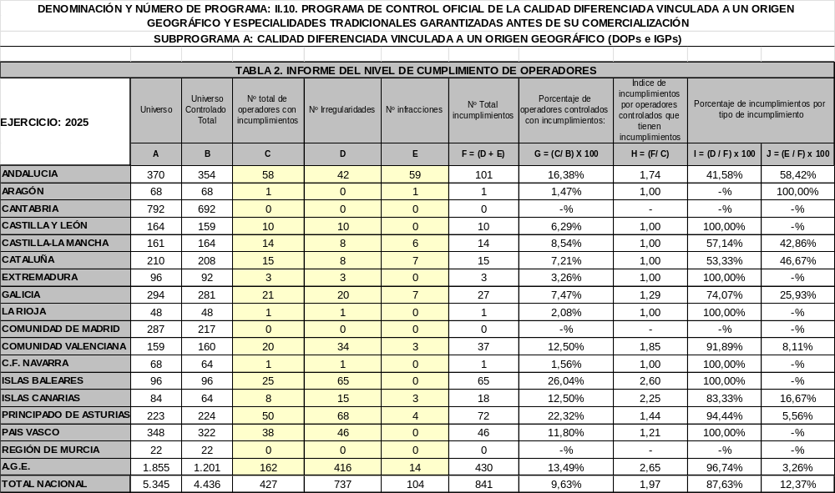

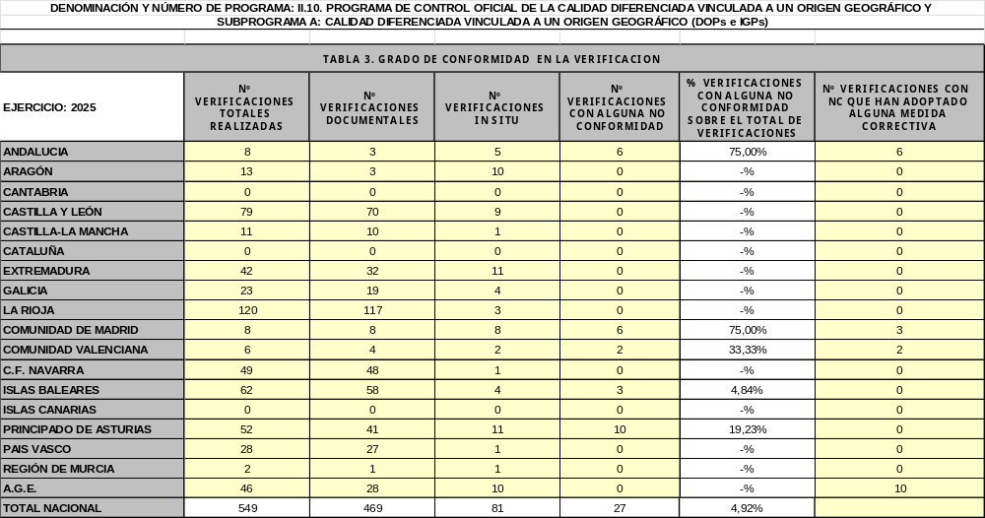

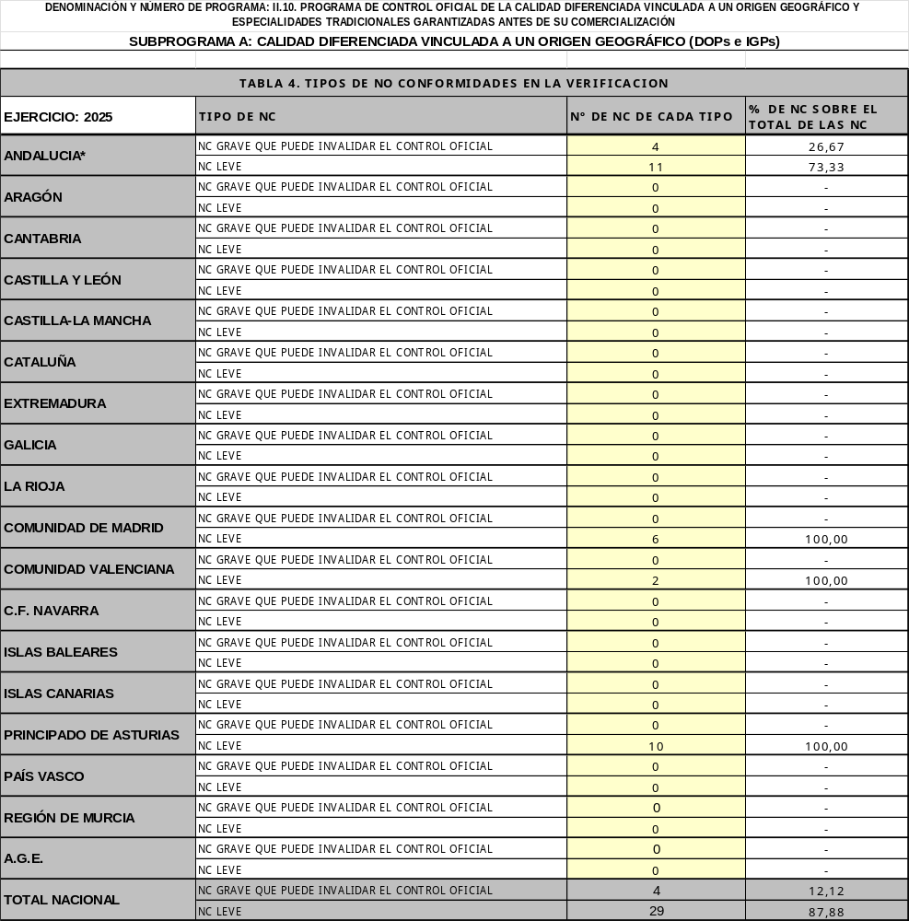

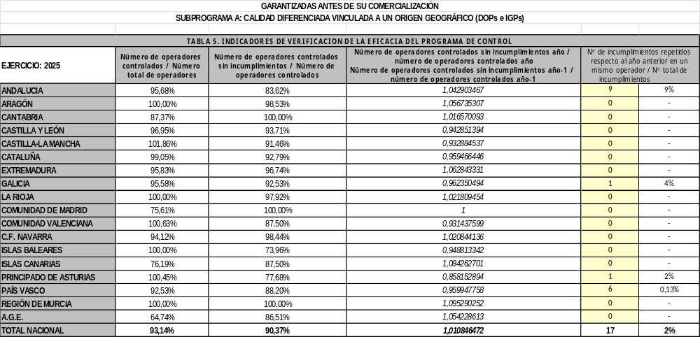

SUBPROGRAMA B

